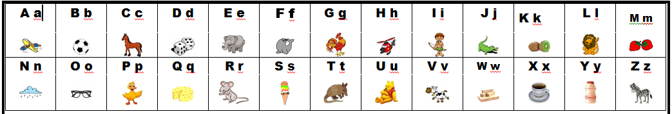

**VYCTORIA EMANUELLY DE OLIVEIRA DA SILVA**

**Vyctoria Emanuelly de Oliveira da Silva**





**Vyctoria Emanuelly de Oliveira da Silva**